Bài tập mô tả thuật toán có cấu trúc điều kiện

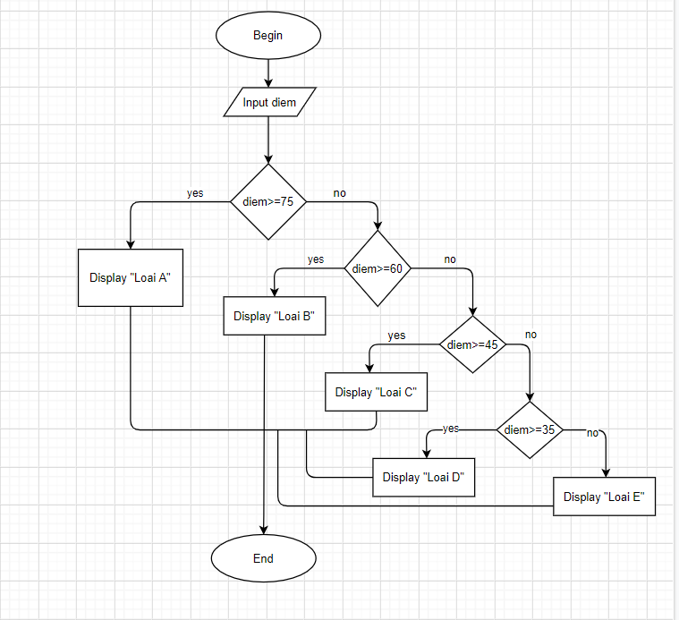

Begin

Input Diem

If (Diem>=75)

Display “Loai A”

Else

If(Diem>=60)

Display “Loai B”

Else

If(Diem>=45)

Display “Loai C”

Else

If(Diem>=35)

Display “Loai D”

Else

Display “Loai F”

End if

End if

End if

End if

End